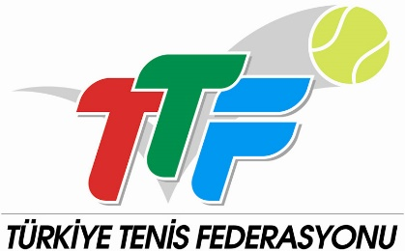

**2025 Yılı 18 Yaş altı Türkiye Takım Şampiyonası**

**Final Müsabakası 3.Aşama İzin Formu**

22 Eylül haftasında düzenlenecek olan “18 Yaş altı Takım Türkiye Şampiyonası Final Müsabakasın ’da aşağıda bilgileri yazılmış olan sporcunun .................................................................................... Kulübü adına yarışmasına izin verilmiştir.

|  |  |  |
| --- | --- | --- |
| **SPORCUNUN;** | | |
| **Adı, Soyadı** | : |  |
| **TTF Lisans No** | : |  |
| **Kulübü**  (Ferdi olan sporcuların Kulübü FERDİ olarak belirtilecektir) | : |  |

|  |  |  |
| --- | --- | --- |
| **Sporcunun İmzası** | **Velisinin Adı, Soyadı**  **İmzası** | **Kulüp Kaşesi**  **ve Kulüp Yetkilisi İmza** |
|  | (Sporcu 18 Yaşından Küçük ise) | (Sporcunun Lisansı başka bir Kulüp adına ise) |